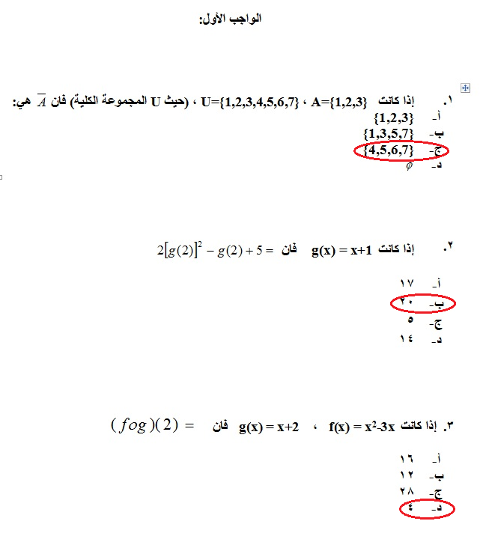
شرح الواجب الاول
السوال الاول..
لما يعطينا بالسوال أي حرفA<B<C<D...الخ وفوقه خط يعني (داش) او مكمله نشطب الارقام المتشابهه وناخذ الارقام الباقيه من U
يعني شطبنا الاقام(1‘2‘3) ليش شطبناها لانها متشابه مع ارقام الحرفU وشنو يبقئ ماشطبناه(4‘5‘6‘7) بتكون هي الجواب النهائي..

